薪酬申报系统提交线上审批操作指南
（以校内人员薪酬为例，其他薪酬均可参考）
- 薪酬申报系统操作到“第四步：保存提交”时选择点击“线上审批”按钮，如图1所示。
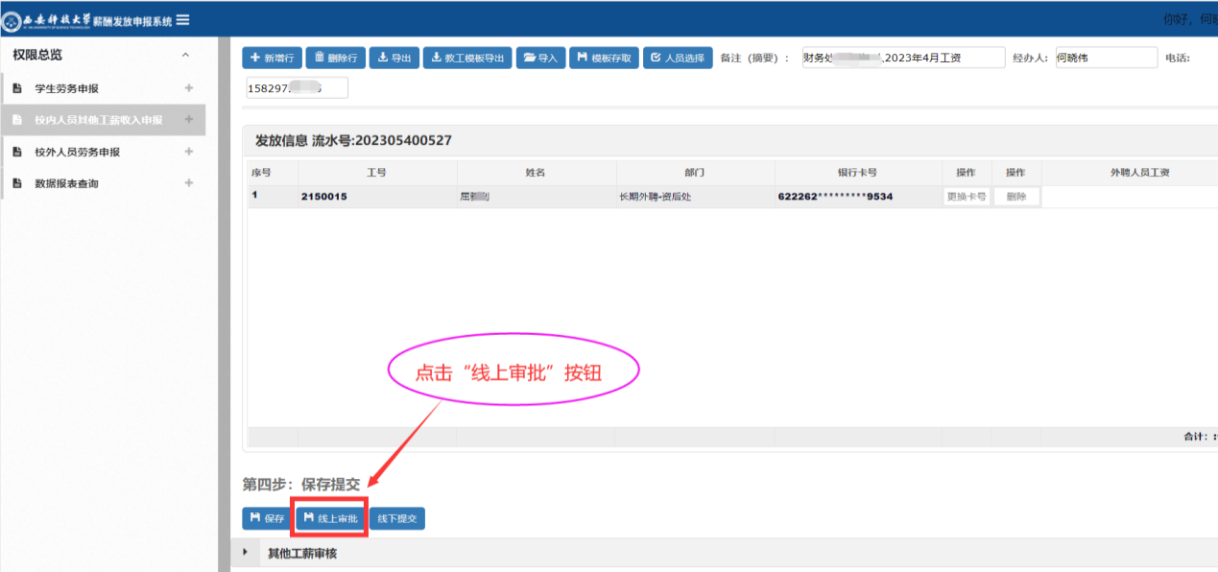
图1：薪酬申报单线上审批提交界面
- 点击“线上审批”按钮，薪酬申报单进入线上审批界面，线上审批较线下增加了“审批流程”和“附件上传”两个部分，如图2所示。
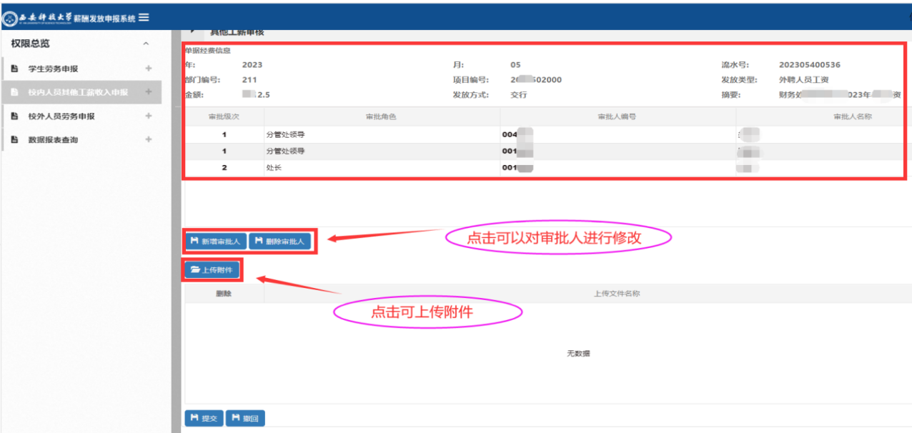
图2：薪酬申报单线上审批界面
注意事项：
（1）审批流程：系统预置了审批流程，当同一审批级次“分管院（处）领导”及“科技处处级（科级）以上”出现多人时，可根据具体经费审批情况“编辑流程”，指定唯一审批人，删除其他审批人，但要保证一个审批级次至少有一个审批人；也可默认系统流程，由其中任意一位审批后即可进入下一审批级次，如图3所示。若系统预置的审批级次不完整，选择指定的审批级次后点击“新增审批人”，弹出“新增审批人”界面，选择“审批角色”，输入审批人“工号/姓名”，点击“检索”并选择审批人，即可新增下一审批级次，如图3所示。
（2）薪酬申报的附件上传仅支持电脑端上传，且上传时一次只能选择一张附件图片。【注意】：附件上传前请先调整好图片方向。
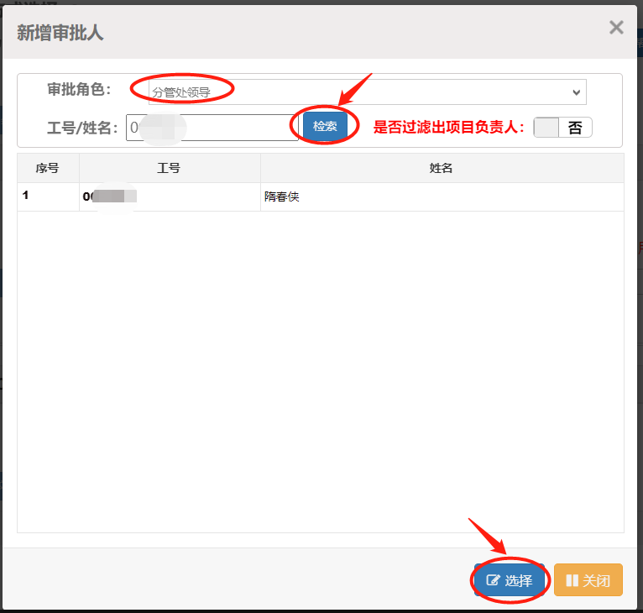
图3：新增审批人界面
3、审批流程和上传附件完成之后，点击“提交”按钮等待审批，可在发放管理页面找到待审批申报单，审核状态显示“等待审批中”，点击“查看审批流程”，审批完成后审核状态则变为“审批已通过”，如图4-1、4-2所示。
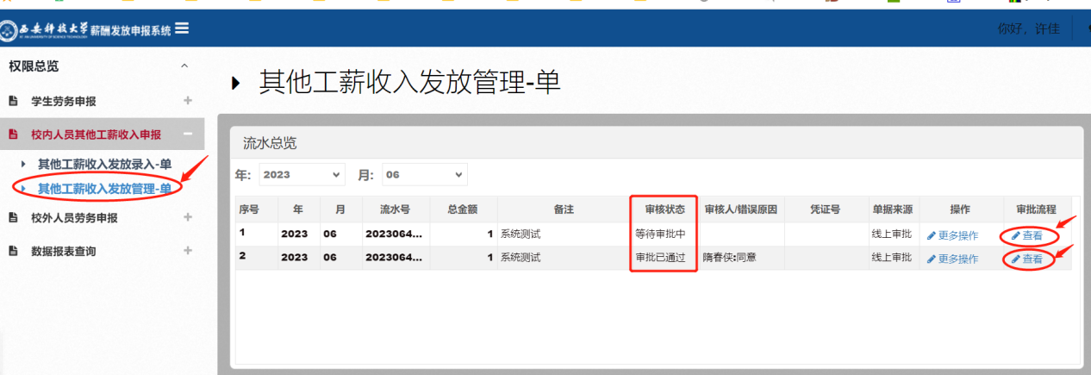
图4-1：待审批薪酬申报单状态查看界面
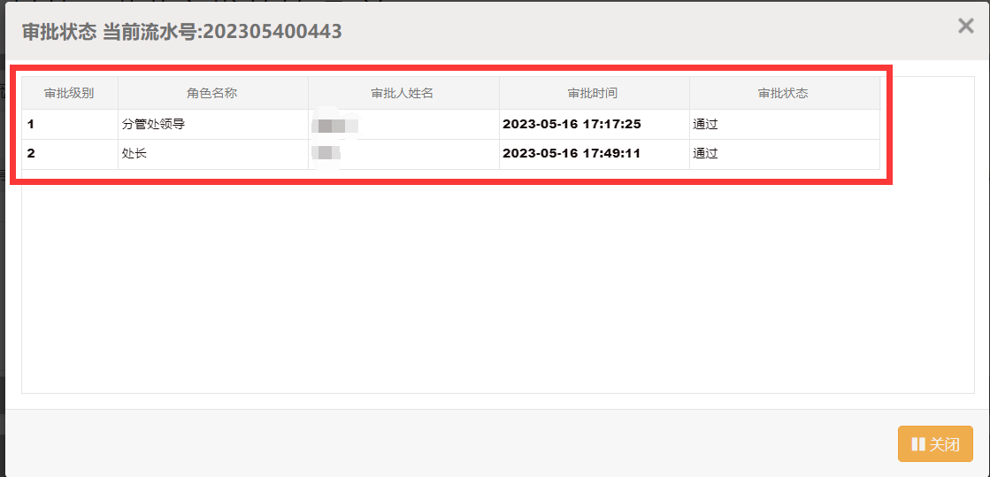
图4-2：待审批薪酬申报单审批流程查看界面
- 线上审批完成后，在发放管理页面找到已通过审批的申报单点击“更多操作“”--选择“打印””，即可进行打印预览，如图5-1、5-2所示。
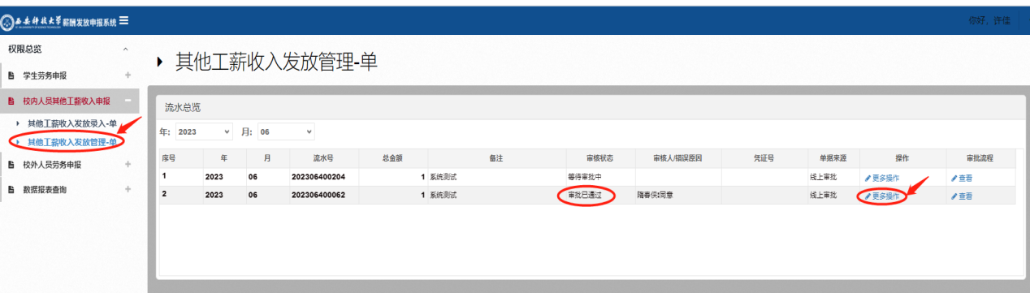
图5-1：校内薪酬申报单已通过审批界面

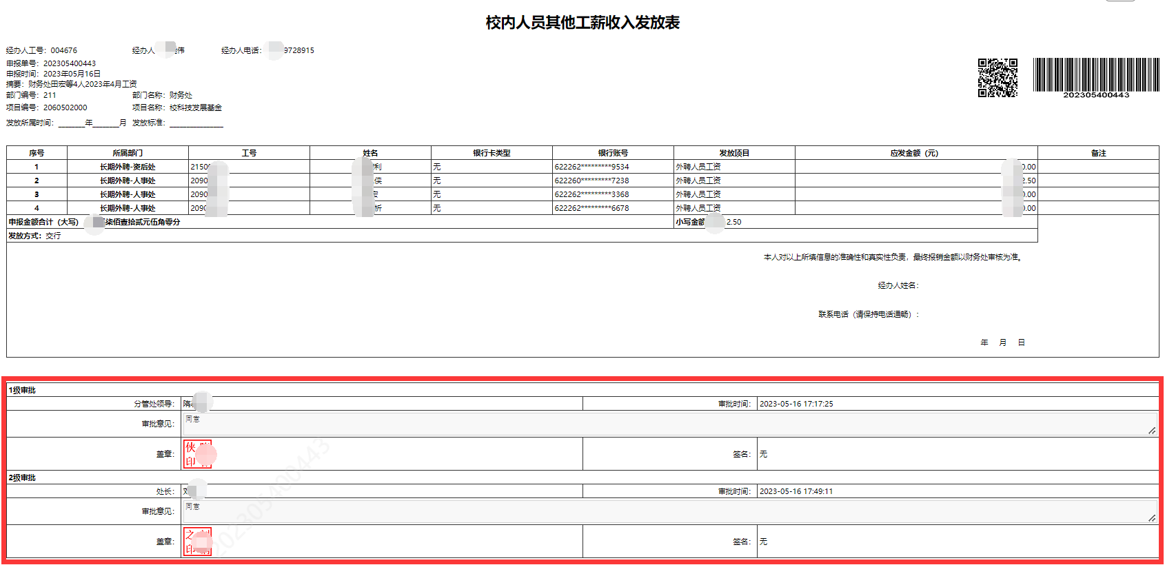
图5-2：校内薪酬申报单打印预览界面

